1 марта 2023 года в силу вступили обновлённые правила дорожного движения. Мы разобрали внесённые поправки, выделив самые важные моменты для пешеходов и владельцев самокатов.
Постановление Правительства и список изменений Актуальные ПДД ПДД для самокатов в 2022 году

Что такое СИМ?

«Средство индивидуальной мобильности» – транспортное средство, имеющее одно или несколько колес (роликов), предназначенное для индивидуального передвижения человека посредством использования двигателя (двигателей).
«Электросамокаты, электроскейтборды, гироскутеры, сигвеи, моноколеса и иные аналогичные средства с двигателем» по новым ПДД считаются средствам индивидуальной мобильности. Самокаты без двигателя, роликовые коньки и скейтборды остаются в статусе «пешехода», хотя в первой версии поправок их также планировалось отнести к СИМ.
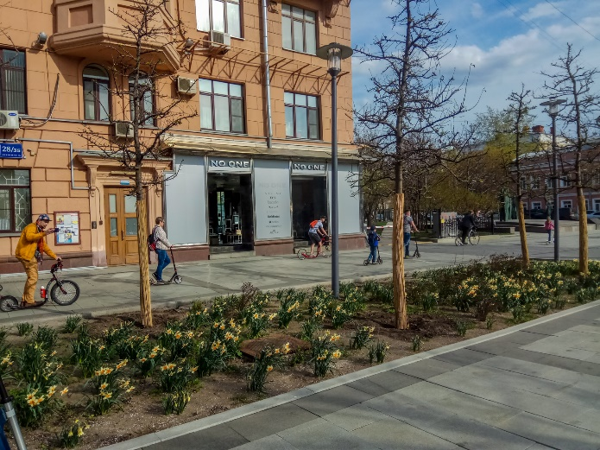

Изменения в определениях

В обновлённой редакции сразу несколько определений были изменены.
В определении велосипеда удалили «в частности» перед упоминанием педалей и рукояток. Таким образом футбайки теперь не получится записать в велосипеды. Определение теперь звучит так:
«Велосипед» – транспортное средство, кроме инвалидных колясок, которое имеет по крайней мере два колеса и приводится в движение как правило мускульной энергией лиц, находящихся на этом транспортном средстве при помощи педалей или рукояток.
Пешеходными, велосипедными и велопешеходными дорожками при определённых условиях теперь могут пользоваться и владельцы СИМ.
К пешеходам приравниваются и владельцы СИМ в случае, когда ведут его рядом, так что в случае движения по краю проезжей части двигаться нужно навстречу движению транспортных средств.
СИМ и велосипеды не считаются «механическими транспортными средствами», хотя в определении велосипеда всё равно сказано «Велосипед – транспортное средство».
«Механическое транспортное средство» – транспортное средство, приводимое в движение двигателем. Термин распространяется также на любые тракторы и самоходные машины. Термин не распространяется на средства индивидуальной мобильности и велосипеды.

Максимальная скорость СИМ

Вводится скоростное ограничение для СИМ, независимо от места использования.
24.6. Движение лиц, использующих для передвижения средства индивидуальной мобильности, разрешается со скоростью не более 25 км/ч.
В случае создания помех для движения пешеходов, владелец СИМ должен спешиться или снизить скорость до скорости, не превышающей скорость движения пешеходов. Кстати, мы всегда упоминаем об этом, если наш маршрут проходит через место большого скопления людей, рекомендация актуальная и для обычных самокатов.
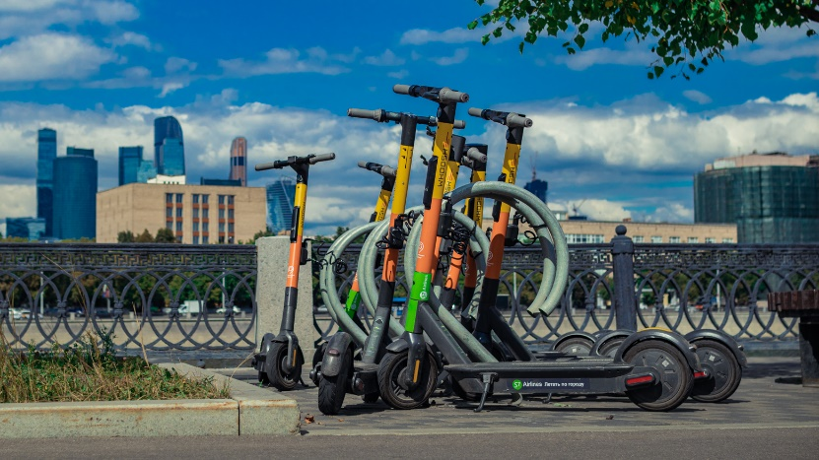

Где передвигаться на СИМ?

К названию раздела №24 «Дополнительные требования к движению велосипедистов» добавляется «и лиц, использующих для передвижения средства индивидуальной мобильности», а в содержании появляются возрастные категории и приоритет зон для передвижения на СИМ.
Пользователи СИМ старше 14 лет в первую очередь должны использовать велоcипедные и велопешеходные дорожки, проезжую часть велосипедных зон или велополосы.
Допускается движение в пешеходных зонах, по тротуарам и пешеходным дорожкам, если все перечисленные выше зоны отсутствуют, движение по ним невозможно или лицо на СИМ сопровождает ребёнка до 14 лет на СИМ или велосипеде. Важное условие – вес СИМ не должен превышать 35 килограммов.
В случае отсутствия перечисленной выше инфраструктуры и весе СИМ не больше 35 килограммов допускается передвижение по обочине.
Выезд на правый край проезжей части возможен при отсутствии всей вышеперечисленной инфраструктуры с одновременным выполнением следующих условий: на дороге должно быть разрешено движение транспортных средств со скоростью не более 60 км/ч, а также движение велосипедов; средство индивидуальной мобильности оборудовано тормозной системой, звуковым сигналом, световозвращателями белого цвета спереди, оранжевого или красного цвета с боковых сторон, красного цвета сзади, фарой или фонарём белого цвета спереди. В этом случае двигаться можно только в один ряд, а обгон или объезд с левой стороны других транспортных средств запрещён.
Прямого запрета на выезд СИМ с гироскопической стабилизацией на проезжую часть нет, хотя он присутствовал во всех предыдущих проектах поправок. Но стоит быть готовым к следующим моментам: принцип торможения моноколёс не будет признан «тормозной системой», большинство моделей имеет возможность разгоняться до скорости выше 25 км/ч.
Владельцам СИМ от 7 до 14 лет зона катания ограничена тротуарами, пешеходными, велосипедными и велопешеходными дорожками, а также пределами пешеходных зон. Дети до 7 лет должны кататься на СИМ только в сопровождении взрослых.
Во всех случаях совмещенного с пешеходами движения велосипедистов и лиц, использующих для передвижения средства индивидуальной мобильности, пешеходы имеют приоритет.
При пересечении проезжей части вне перекрестка велосипедистом или лицом, использующим для передвижения средство индивидуальной мобильности, указанные лица обязаны уступить дорогу другим участникам дорожного движения, движущимся по ней.
В жилой зоне ездить на СИМ можно не только по тротуарам, но и по проезжей части. Важный момент – при выезде из жилой зоны владельцы СИМ, как и водители автомобилей, должны уступать дорогу другим участникам движения. Но здесь пешеходы не должны злоупотреблять своим преимуществом.
В жилой зоне пешеходы имеют преимущество, при этом они не должны создавать на проезжей части необоснованные помехи для движения транспортных средств и лиц, использующих для передвижения средства индивидуальной мобильности.
В велосипедной зоне владельцы СИМ имеют такое же преимущество перед механическими транспортными средствами, как и велосипедисты.
А вот передвигаться на СИМ по автомагистралям (знак 5.1) запрещено.
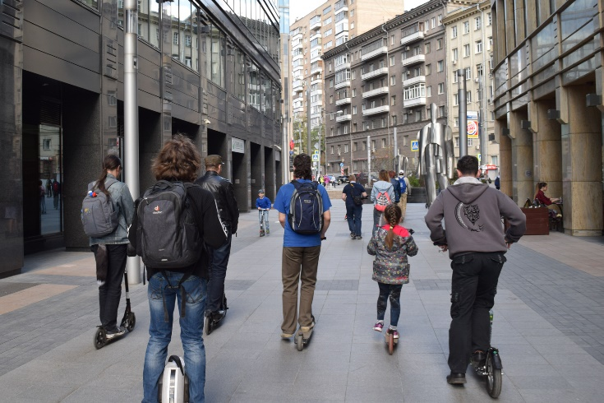

Для пешеходов и автомобилистов

В правилах появился новый пункт для пешеходов, позволяющий говорить об ответственности при пересечении велодорожек.
«…при движении по велосипедным дорожкам, а также при пересечении таких дорожек пешеходы должны уступать дорогу велосипедистам и лицам, использующим для передвижения средства индивидуальной мобильности.»»
Изменения коснулись и пунктов, по которым автовладельцы при выезде на дорогу с прилегающих территорий и повороте на перекрёстке теперь должны пропускать не только пешеходов, но и владельцев СИМ.
При выезде на дорогу с прилегающей территории водитель должен уступить дорогу транспортным средствам, лицам, использующим для передвижения средства индивидуальной мобильности, и пешеходам, движущимся по ней, а при съезде с дороги — пешеходам, велосипедистам и лицам, использующим для передвижения средства индивидуальной мобильности, путь движения которых он пересекает.
При повороте направо или налево водитель обязан уступить дорогу пешеходам, лицам, использующим для передвижения средства индивидуальной мобильности, и велосипедистам, пересекающим проезжую часть дороги, на которую он поворачивает.

Пешеходные переходы

Появился пункт о пересечении пешеходных переходов. Владельцев СИМ внесли в пункт 24.8, одно из предложений которого запрещает пересечение пешеходных переходов. Спешиваться нужно обязательно.
Обязанность пешехода убедиться в безопасности перехода теперь указана для всех видов пешеходных переходов.
На пешеходных переходах пешеходы могут выходить на проезжую часть (трамвайные пути) после того, как оценят расстояние до приближающихся транспортных средств, их скорость и убедятся, что переход будет для них безопасен.
Сигнал светофора в виде силуэта велосипеда теперь относится и к владельцам СИМ – всё зависит от того, где происходит движение.
Если сигнал светофора выполнен в виде силуэта пешехода, то его действие распространяется только на пешеходов. Если сигнал светофора выполнен в виде велосипеда, то его действие распространяется на велосипедистов и водителей мопедов, движущихся по велосипедной полосе. Лица, использующие для передвижения средства индивидуальной мобильности в соответствии с пунктом 24.21 настоящих Правил, должны руководствоваться сигналами светофора в виде силуэта пешехода либо велосипеда при их движении соответственно по тротуару, пешеходной дорожке либо по велосипедной, велопешеходной дорожкам, полосе для велосипедистов. При этом зеленый сигнал разрешает, а красный сигнал запрещает движение пешеходов, велосипедистов и лиц, использующих для передвижения средства индивидуальной мобильности.
Для регулирования движения велосипедистов и лиц, использующих для передвижения средства индивидуальной мобильности, может использоваться также светофор с круглыми сигналами уменьшенного размера, дополненный прямоугольной табличкой белого цвета размером 200 х 200 мм с изображением велосипеда черного цвета.
Появились пояснения на случай появления регулировщика на дороге.
Лица, использующие для передвижения средства индивидуальной мобильности, должны руководствоваться сигналами регулировщика для пешеходов.
Пешеходы и лица, использующие для передвижения средства индивидуальной мобильности, которые при подаче сигнала находились на проезжей части, должны освободить ее, а если это невозможно — остановиться на линии, разделяющей транспортные потоки противоположных направлений.

В тёмное время суток

Появился пункт, по которому при передвижении в тёмное время суток наличие закреплённого на СИМ фонаря становится обязательным. В первоначальном проекте предлагалось в случае отсутствия фонаря на СИМ разрешать закреплять его на себе, но в итоговом варианте этого нет.
…на всех механических транспортных средствах — фары дальнего или ближнего света, на велосипедах и средствах индивидуальной мобильности — фары или фонари, на гужевых повозках — фонари (при их наличии);

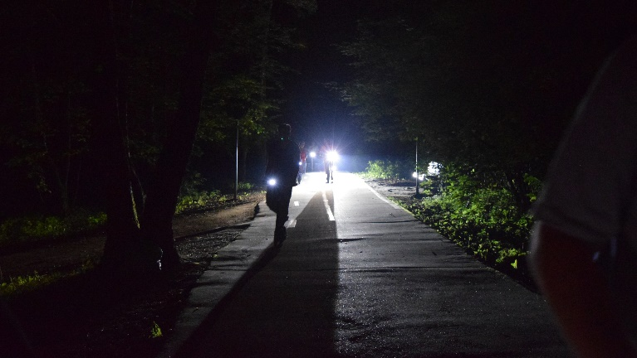
В условиях недостаточной видимости велосипедистам, лицам, использующим для передвижения средства индивидуальной мобильности, и водителям мопедов рекомендуется, а вне населенных пунктов указанные лица обязаны иметь при себе предметы со световозвращающими элементами и обеспечивать видимость этих предметов водителями других транспортных средств.
Специальные наклейки Let’s Kick отлично подойдут!
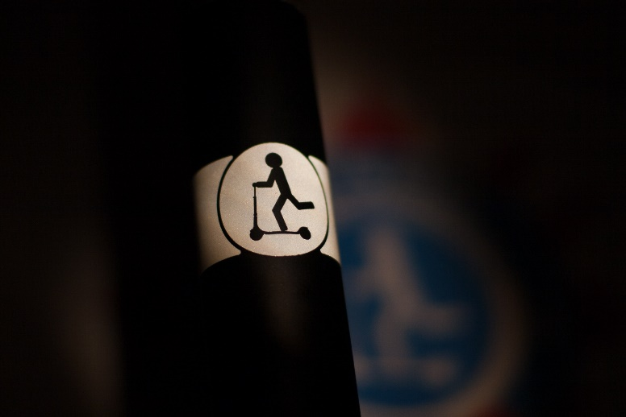

Знаки

Расширено объяснение для знака 3.10, «Движение пешеходов запрещено»:
Запрещается движение пешеходов, а также лиц, использующих для передвижения средства индивидуальной мобильности.
Расширено объяснение для знака 4.5.1, «Пешеходная дорожка»:
Разрешается движение пешеходам, лицам, использующим для передвижения средства индивидуальной мобильности, и велосипедистам в случаях, указанных в пунктах 24.2 — 24.4 и 24.6 настоящих Правил.
Расширено объяснение для знака 5.11.2, «Дорога с полосой для велосипедистов»:
Дорога, по которой движение велосипедистов, лиц, использующих для передвижения средства индивидуальной мобильности, и водителей мопедов осуществляется по специально выделенной полосе навстречу общему потоку транспортных средств.
Появляется знак 3.35 «Движение лиц на средствах индивидуальной мобильности запрещено», а также информационная табличка 8.4.7.2 с изображение электросамокатчика.
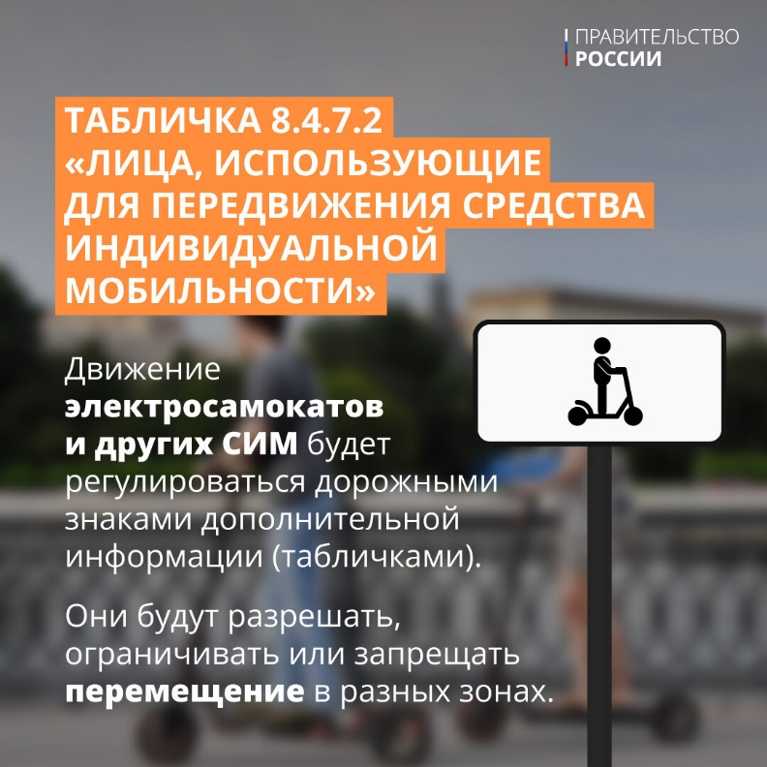

Дополнительные требования

Так как СИМ считается транспортным средствам, то следующий пункт будет применяться и к лицу, им управляющему:
Водителю запрещается: управлять транспортным средством в состоянии опьянения (алкогольного, наркотического или иного), под воздействием лекарственных препаратов, ухудшающих реакцию и внимание, в болезненном или утомленном состоянии, ставящем под угрозу безопасность движения.
К СИМ теперь относится и пункт 24.8, который вносит дополнительные ограничения.
24.8. Велосипедистам и лицам, использующим для передвижения средство индивидуальной мобильности, водителям мопедов запрещается:
- управлять велосипедом, мопедом, средством индивидуальной мобильности (при наличии руля), не держась за руль хотя бы одной рукой;
- перевозить груз, который выступает более чем на 0,5 м по длине или ширине за габариты, или груз, мешающий управлению;
- перевозить пассажиров, если это не предусмотрено оборудованием или конструкцией велосипеда или средства индивидуальной мобильности;
- перевозить детей до 7 лет при отсутствии специально оборудованных для них мест;
- поворачивать налево или разворачиваться на дорогах с трамвайным движением и на дорогах, имеющих более одной полосы для движения в данном направлении (кроме случаев, когда из правой полосы разрешен поворот налево, и за исключением дорог, находящихся в велосипедных зонах);
Абзацы про перевозку пассажиров позволяют регулировать нарушение правил эксплуатации самокатов, ведь большинство производителей и сервисов проката электросамокатов запрещают катание двух человек одновременно. Для катания с детьми теперь требуется специальная подставка.

Впечатления

Утверждённые поправки выглядят как вполне закономерная реакция на растущую популярность средств индивидуальной мобильности и выводят большинство из них из «серой» зоны ПДД. Возможность использовать для катания велосипедную инфраструктуру (при всём её плачевном состоянии даже в Москве) – определённо положительный момент. Добавление СИМ в большое количество правил и появление информационных знаков тоже. В случае возникновения конфликтных ситуаций появляется возможность аргументации для обеих сторон конфликта.
Классические самокаты, скейты и ролики остаются спортивным инвентарём, а их владельцы «пешеходами» – это тоже важно.
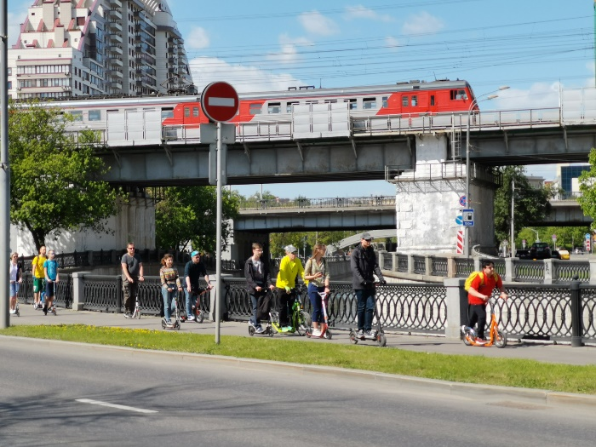
Исчезли предложения о правилах стоянки и остановки, а ведь жители многих городов страны жаловались на неправильно припаркованные самокаты, в первую очередь шеринговые.
Безусловно, остаётся вопрос контроля за соблюдением правил, скоростного режима и технических характеристик СИМ, ведь не секрет, что большое количество актуальных правил для пешеходов и велосипедистов остаются только на бумаге, а реальный контроль за их соблюдением отсутствует. В проекте предлагалось дополнить пункт 1.3 «Участники дорожного движения обязаны знать и соблюдать относящиеся к ним требования…», фразой «фиксация нарушения которых осуществляется также специальными техническими средствами, имеющими функции фото- и киносъемки, видеозаписи», «поручив» контроль системам городского видеонаблюдения. Но из финального текста этот пункт исчез

